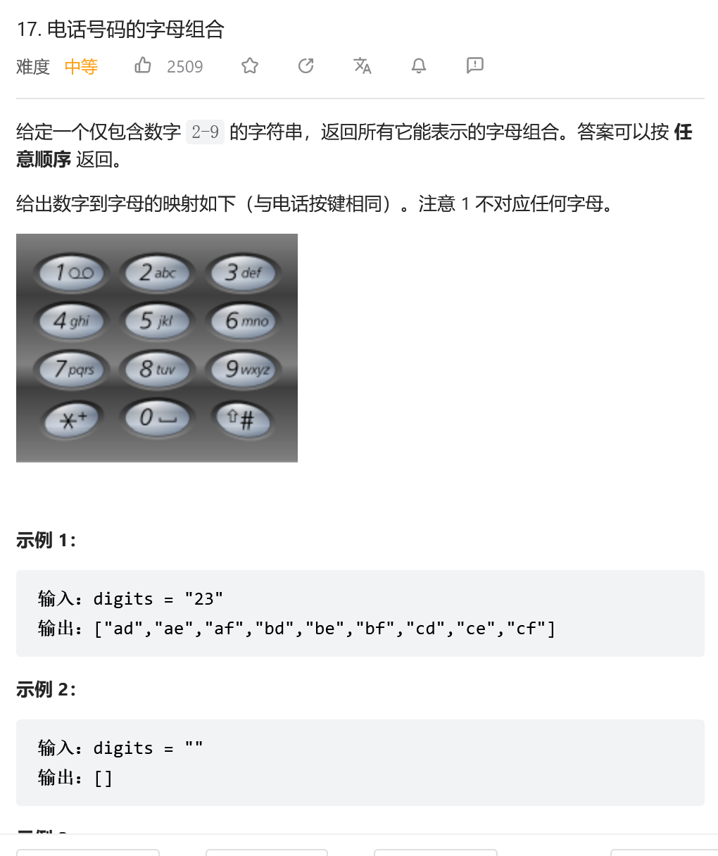
方法一：回溯
当题目中出现 “所有组合” 等类似字眼时，我们第一感觉就要想到用回溯。
定义函数 backtrack(combination, nextdigit)，当 nextdigit 非空时，对于 nextdigit[0] 中的每一个字母 letter，执行回溯 backtrack(combination + letter,nextdigit[1:]，直至 nextdigit 为空。最后将 combination 加入到结果中。
class Solution:
def letterCombinations(self, digits: str) -> List[str]:
if not digits: return []

phone = {'2':['a','b','c'],
'3':['d','e','f'],
'4':['g','h','i'],
'5':['j','k','l'],
'6':['m','n','o'],
'7':['p','q','r','s'],
'8':['t','u','v'],
'9':['w','x','y','z']}

def backtrack(conbination,nextdigit):
if len(nextdigit) == 0:
res.append(conbination)
else:
for letter in phone[nextdigit[0]]:
backtrack(conbination + letter,nextdigit[1:])

res = []
backtrack('',digits)
return res

方法二：队列

我们也可以使用队列，先将输入的 digits 中第一个数字对应的每一个字母入队，然后将出队的元素与第二个数字对应的每一个字母组合后入队...直到遍历到 digits 的结尾。最后队列中的元素就是所求结果。
class Solution:
def letterCombinations(self, digits: str) -> List[str]:
if not digits: return []
phone = ['abc','def','ghi','jkl','mno','pqrs','tuv','wxyz']
queue = [''] # 初始化队列
for digit in digits:
for _ in range(len(queue)):
tmp = queue.pop(0)
for letter in phone[ord(digit)-50]:# 这里我们不使用 int() 转换字符串，使用ASCII码
queue.append(tmp + letter)
return queue

